
Tongji University

决策树ID3算法实验报告

于沛可 2451951
数据科学与大数据技术

- 实验目的
- 掌握决策树算法（ID3）的基本原理
通过实现ID3算法，理解决策树基本原理，掌握信息增益、熵的计算、特征选择和数据划分等构建决策树的步骤。
- 练习使用 Python 实现决策树并进行训练与测试
使用Python实现决策树的训练过程：学会数据集的划分，运用交叉验证评估模型算法性能。
- 应用交叉验证和可视化技术
掌握使用 K 折交叉验证（K=5）来评估模型的泛化能力，并利用图表对实验结果进行可视化展示。

- 实验内容

- 数据准备：
加载 Car Evaluation 数据集，该数据集包含汽车的六个属性（buying、maint、doors、persons、lug_boot、safety）和一个目标类别（class）。

- 核心算法实现：
2.1 实现信息熵 (calc_entropy) 和信息增益 (calc_info_gain) 的计算函数。
2.2 实现最佳特征选择函数，基于最大信息增益来选择当前最优的分裂特征。
2.3 实现决策树构建 (create_tree) 函数，采用递归方法生成树结构，并在满足终止条件（数据集纯净或特征用尽）时生成叶节点。

3. 模型评估与验证：
计算模型在划分的训练集和测试集上的分类准确率。实现 5 折交叉验证 (cross_validation) 来评估模型的平均性能和稳定性。并使用 Matplotlib 绘制交叉验证中每折准确率和平均准确率的折线图。
- 实验过程
- 实验环境准备：
确保已安装Python环境，并配置必要的依赖库（如 math、csv、collections.Counter、random、matplotlib）。
- 数据加载与划分
数据加载：使用load_data()函数加载CSV文件，总数据条数为1728。
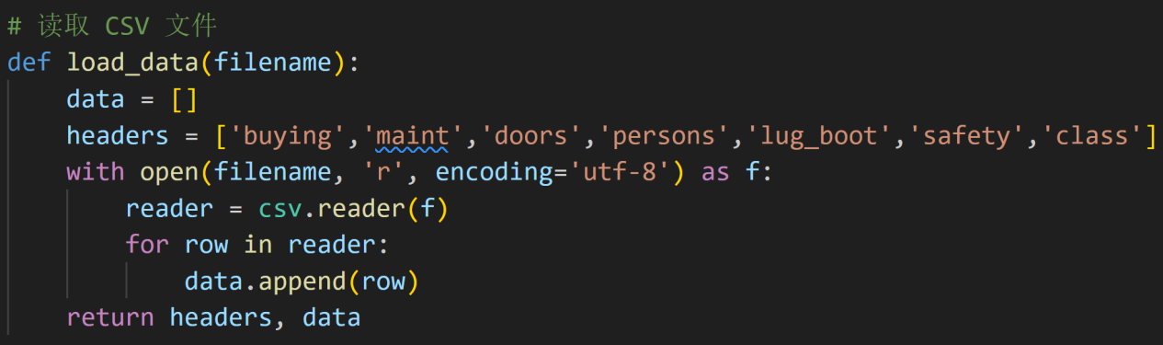
将数据集随机打乱并划分为80%的训练集(1382条)和20%的测试集(346条)。
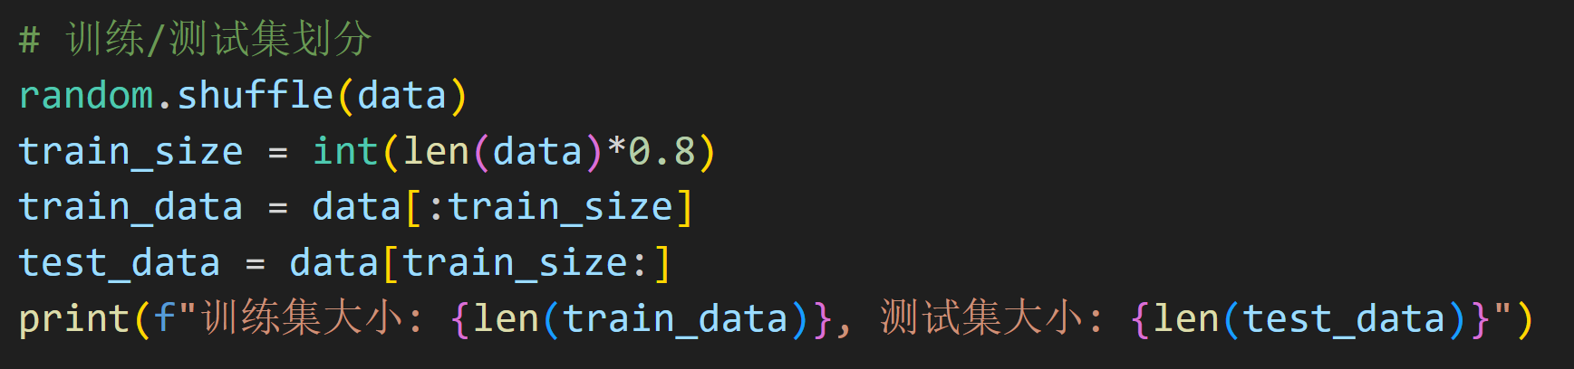
- 决策树模型构建
3.1实现信息熵 (calc_entropy) 和信息增益 (calc_info_gain) 的计算函数。
信息熵：衡量数据集的纯度。熵值越大，数据集的混乱程度越高（即类别混杂）。当一个数据集中的所有样本都属于同一类别时，熵为0，即纯度最高。
计算公式：$Entropy(S)=−\sum_{i}{p_{i}}\log_{2}{p_{i}}$
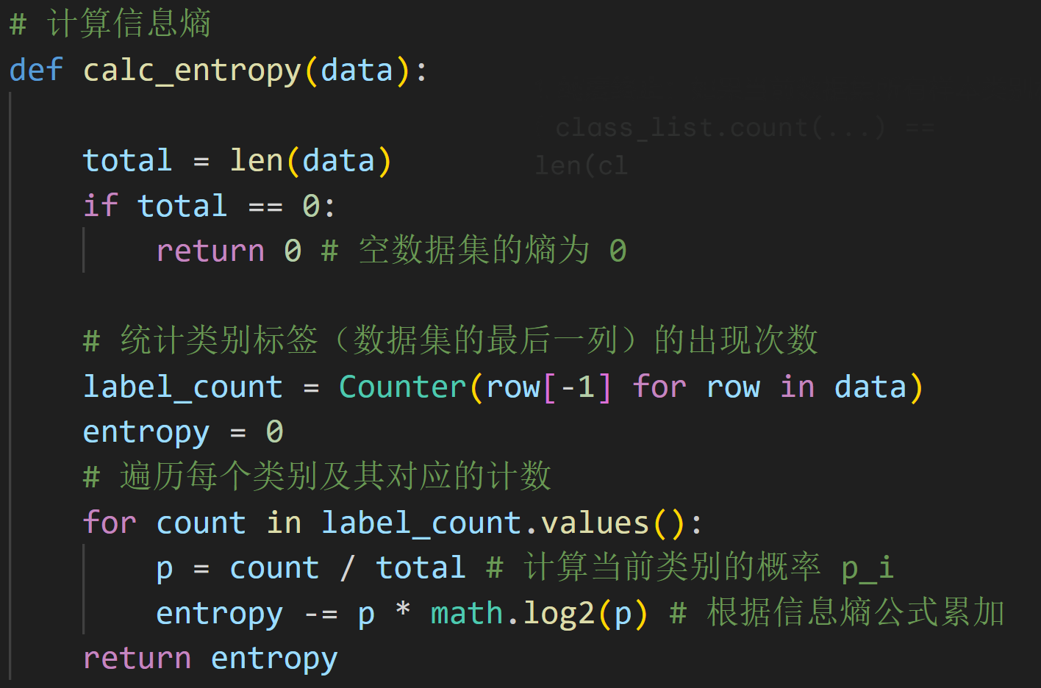
信息增益：衡量特征的区分能力。计算公式是：基准熵（父节点的熵）减去划分后的加权平均熵（子节点的熵）。信息增益越大，表示使用该特征划分数据集后，数据集的纯度提升越明显。
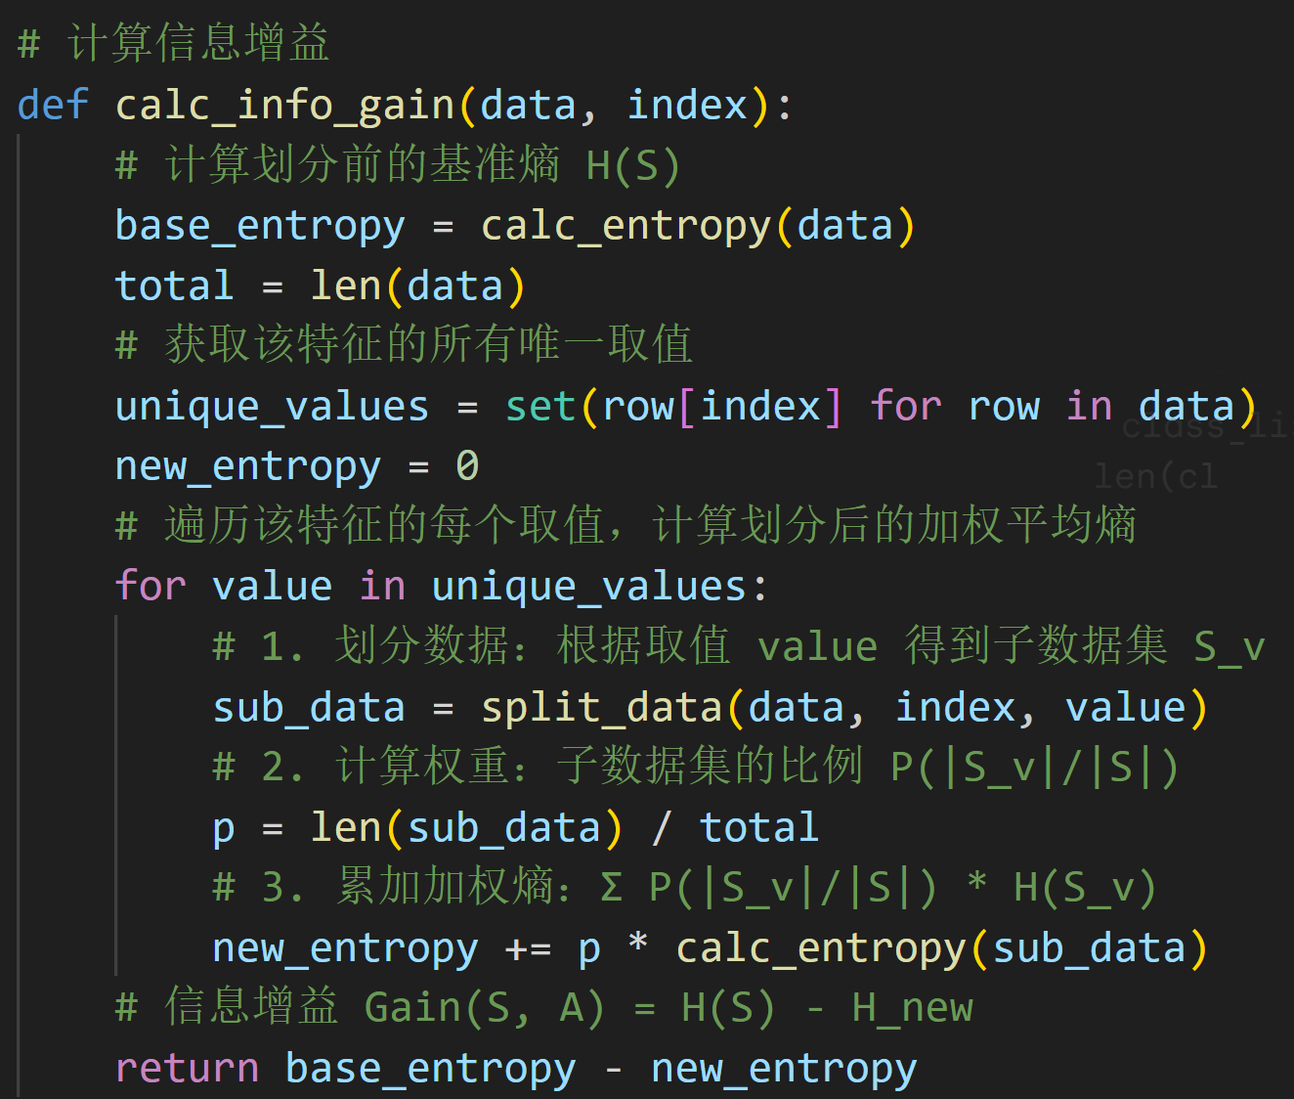
3.2 实现最佳特征选择函数，基于最大信息增益来选择当前最优的分裂特征。
特征选择：遍历所有可用特征，计算每个特征带来的信息增益，选择信息增益最大的特征作为当前节点的分裂标准。ID3算法因此也被称为“贪心算法”，因为它在每一步都追求局部最优划分。
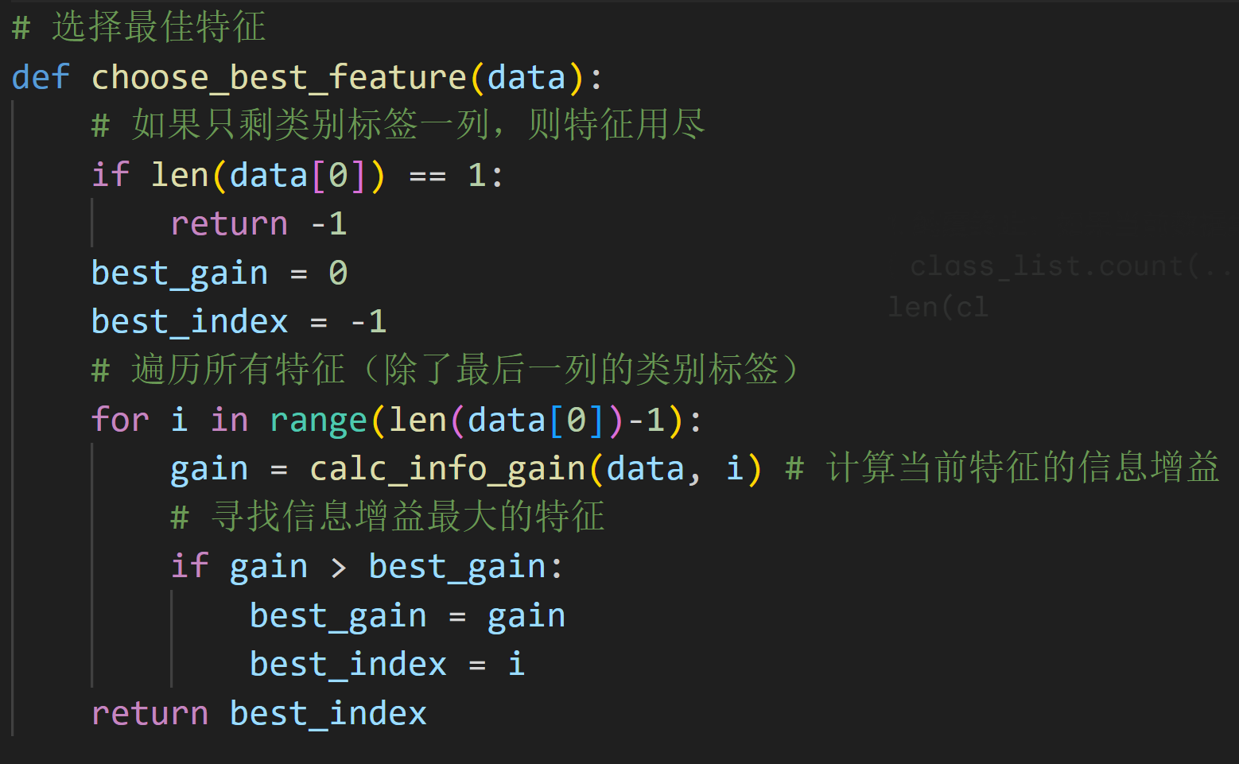
3.3 实现决策树构建 (create_tree) 函数
1. 纯度终止：如果当前数据集所有样本类别相同 (class_list.count(...) == len(class_list))，则直接返回该类别作为叶节点。
2. 特征用尽终止：如果所有特征都被用完 (len(data[0]) == 1)，则返回数据集中多数类别作为叶节点（majority_label）。
3. 递归调用：选择最佳特征后，根据该特征的每个取值（如buying: vhigh, high, med, low）创建一个分支，并在相应的子数据集上递归调用 create_tree 来构建子树。
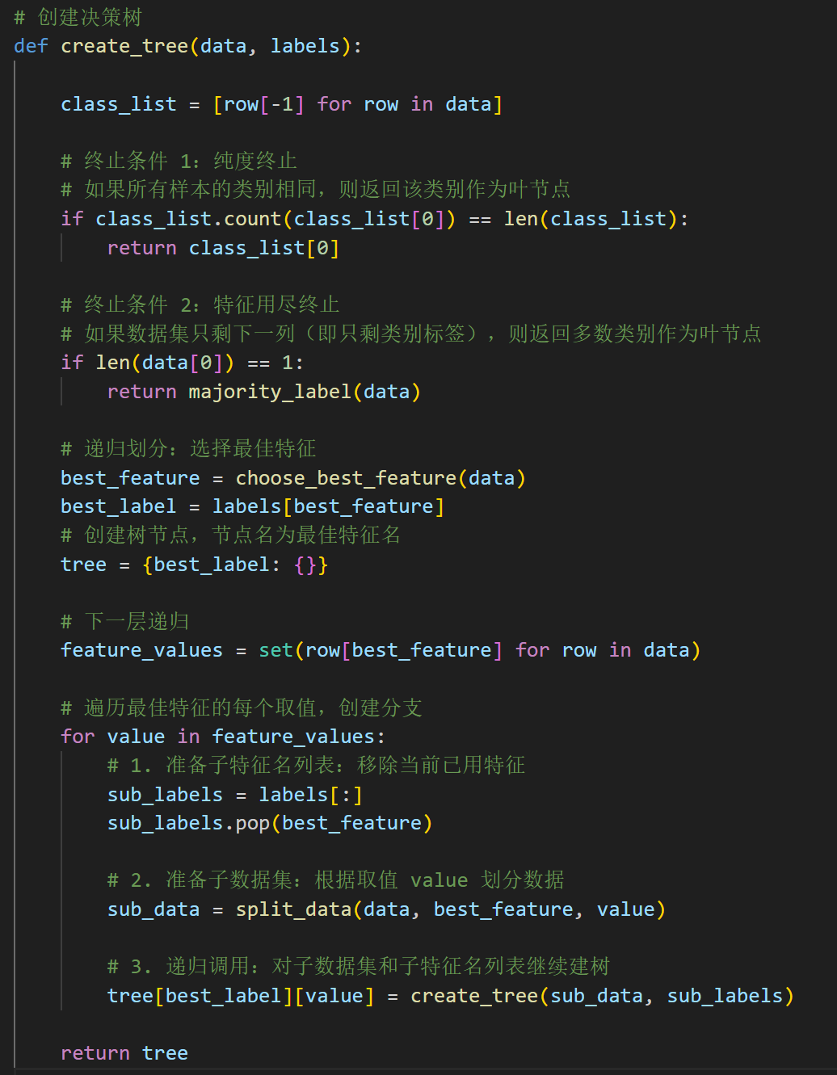
通过这个过程，模型构建完成了从数据特征到汽车可接受性类别 (unacc, acc, good, v-good) 的映射规则。
流程图：
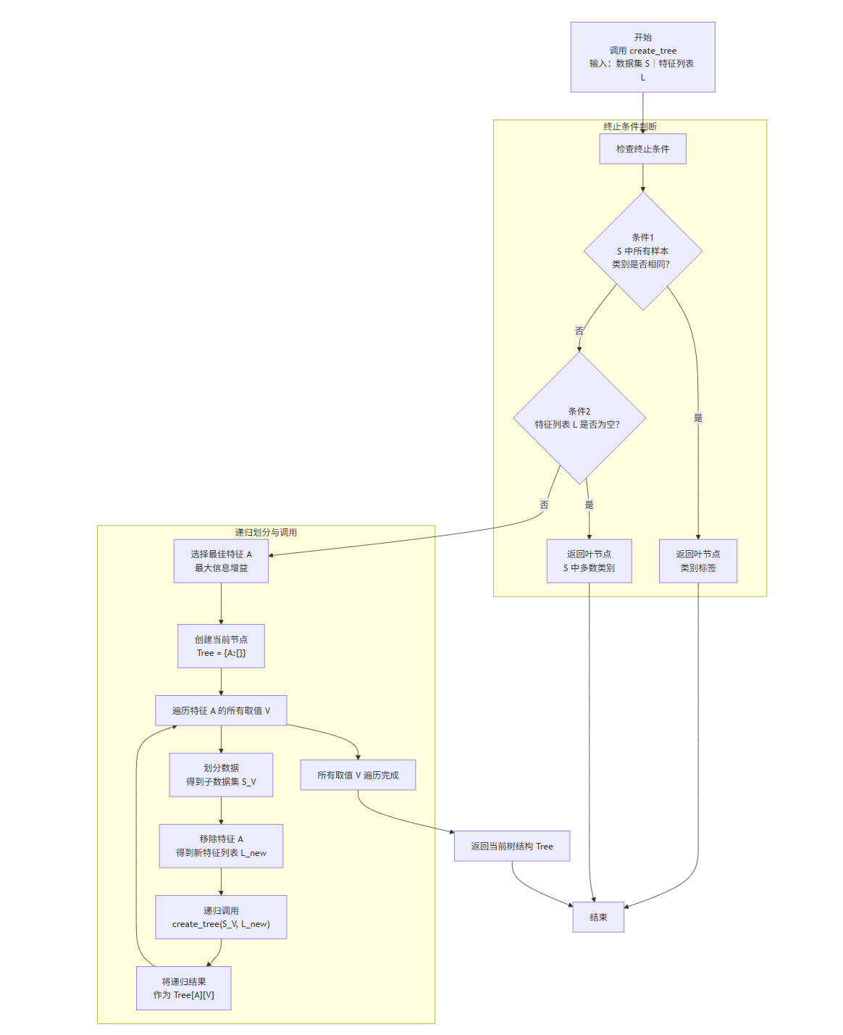
- 测试样例说明
本实验数据集选自Kaggle网站上Car Evaluation Dataset（https://www.kaggle.com/datasets/elikplim/car-evaluation-data-set）
该数据集结构如下：
实例数量：1728
输入特征：6维，均为离散型，
特征 | 具体描述 | 取值
buying | 购买价格 | vhigh, high, med, low
maint | 维护费用 | vhigh, high, med, low
doors | 门数量 | 2, 3, 4, 5more
persons | 载客容量 | 2, 4, more
lug_boot | 行李箱大小 | small, med, big
safety | 安全性 | low, med, high
输出目标：汽车接受程度，分别为：
unacc(不可接受)，acc (可接受)，good (好)，v-good (非常好)

- 测试结果及分析

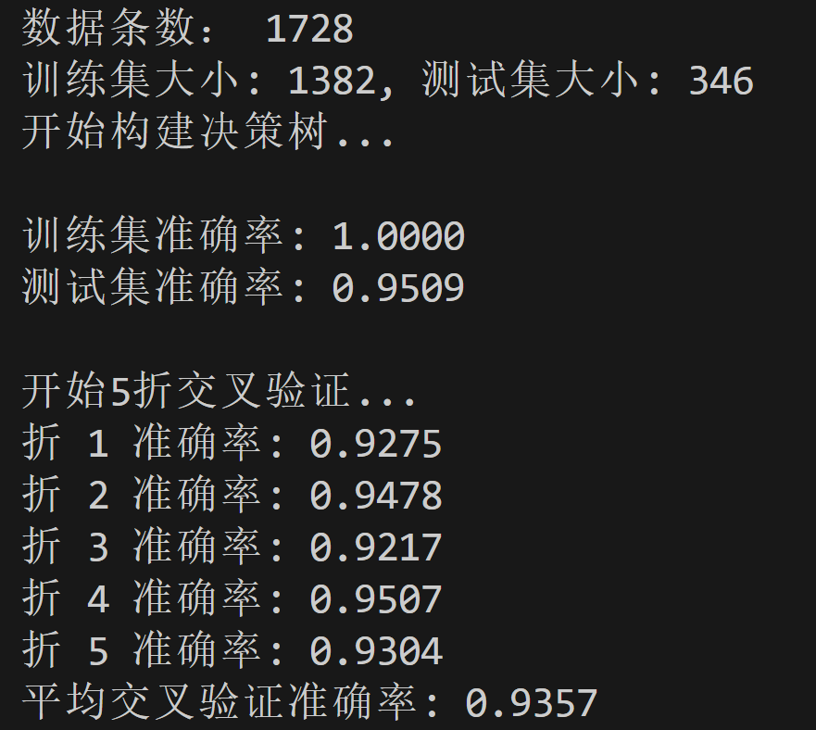

分析：训练集准确率达到100%，表明构建的决策树能够完美拟合训练数据。测试集准确率为93.35%，虽然模型在训练集上可能存在过拟合现象（因为数据集较小，且模型没有进行剪枝或其他正则化处理），但其在未见过的数据（测试集）上仍保持了较高的分类准确率，显示出模型具有良好的泛化能力。
为了进一步验证模型性能，使用5折交叉验证：将整个数据集随机平均分成5个互不重叠的子集，进行 5 次独立的训练和测试：第1次使用Fold 2, 3, 4, 5作为训练集，使用Fold 1作为测试集，得到折1准确率；第2次使用Fold 1, 3, 4, 5作为训练集，使用Fold 2作为测试集，得到折2准确率……以此类推，共进行 5 次。
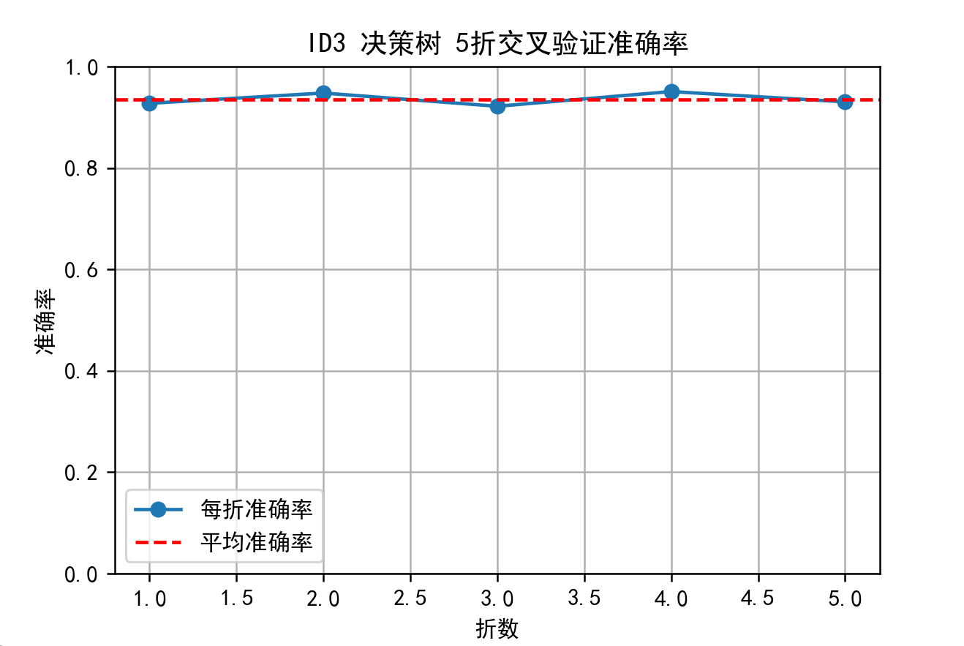
观察可得，每折准确率的波动范围较小（最高0.9362，最低0.9101），这表明数据集的划分相对均匀，且模型结构对不同的训练子集具有稳定性，从而进一步验证了模型的泛化能力良好。
- 思考
由实验结果可得模型在训练集上的准确率非常之高，达到1，因此怀疑出现过拟合情况。
因此，引入剪枝机制：
MaxDepth (最大深度) | 限制树的最大层数。 | 防止树生长得过深，从而避免对微小噪声的拟合。
MinSamplesSplit (最小分裂样本数) | 只有当节点包含的样本数大于此阈值时，才允许分裂。 | 避免在只有少量样本的节点上继续分裂，因为这些节点包含的信息量小，噪声占比高。
MinGain (最小信息增益) | 只有当最佳特征带来的信息增益大于此阈值时，才允许分裂。 | 保证分裂是有意义的，避免基于对类别划分帮助微小的特征进行无效分裂。

虽然剪枝是必要的，但引入剪枝参数后会带来一个新的挑战：如何设置这些参数的值？
如果剪枝参数设置得过于严格（剪枝过度），模型会欠拟合；如果剪枝参数设置得过于宽松，则仍然会过拟合。
因此，引入网格搜索方法来寻找最优参数。
结果如下：
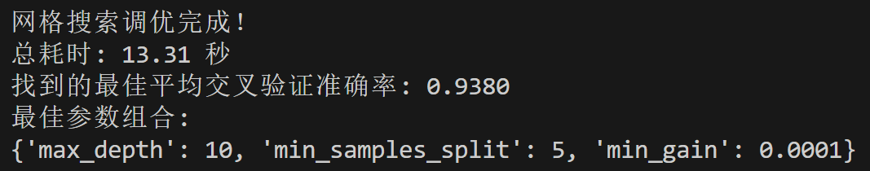

0.9380较0.9357提升仍然较小，提升约0.23%。说明模型误差的主要来源不再是欠拟合或过拟合，模型的性能已经非常接近该数据集的不可约误差所设定的理论上限。剩余的错误有可能是数据中固有的随机噪声、标签错误或特征无法区分导致的。更换任何算法都难以显著提高准确率。要进一步提升准确率，可能需考虑更换算法，例如随机森林或梯度提升树，以克服单一决策树的固有局限性。
附录：ID3决策树源代码

# 2451951 大数据 于沛可
# 决策树 ID3 算法（Car Evaluation 数据集 ）

import math
import csv
from collections import Counter
import random
import matplotlib.pyplot as plt
from matplotlib import rcParams
from graphviz import Digraph

rcParams['font.sans-serif'] = ['SimHei'] # 使用黑体
rcParams['axes.unicode_minus'] = False # 解决负号显示问题

# 读取 CSV 文件
def load_data(filename):
data = []
headers = ['buying','maint','doors','persons','lug_boot','safety','class']
with open(filename, 'r', encoding='utf-8') as f:
reader = csv.reader(f)
for row in reader:
data.append(row)
return headers, data

# 计算信息熵
def calc_entropy(data):

total = len(data)
if total == 0:
return 0 # 空数据集的熵为 0

# 统计类别标签（数据集的最后一列）的出现次数
label_count = Counter(row[-1] for row in data)
entropy = 0
# 遍历每个类别及其对应的计数
for count in label_count.values():
p = count / total # 计算当前类别的概率 p_i
entropy -= p * math.log2(p) # 根据信息熵公式累加
return entropy

# 按特征划分数据
def split_data(data, index, value):
new_data = []
for row in data:
if row[index] == value:
reduced = row[:index] + row[index+1:]
new_data.append(reduced)
return new_data

# 计算信息增益
def calc_info_gain(data, index):
# 计算划分前的基准熵 H(S)
base_entropy = calc_entropy(data)
total = len(data)
# 获取该特征的所有唯一取值
unique_values = set(row[index] for row in data)
new_entropy = 0
# 遍历该特征的每个取值，计算划分后的加权平均熵
for value in unique_values:
# 1. 划分数据：根据取值 value 得到子数据集 S_v
sub_data = split_data(data, index, value)
# 2. 计算权重：子数据集的比例 P(|S_v|/|S|)
p = len(sub_data) / total
# 3. 累加加权熵：Σ P(|S_v|/|S|) * H(S_v)
new_entropy += p * calc_entropy(sub_data)
# 信息增益 Gain(S, A) = H(S) - H_new
return base_entropy - new_entropy

# 选择最佳特征
def choose_best_feature(data):
# 如果只剩类别标签一列，则特征用尽
if len(data[0]) == 1:
return -1
best_gain = 0
best_index = -1
# 遍历所有特征（除了最后一列的类别标签）
for i in range(len(data[0])-1):
gain = calc_info_gain(data, i) # 计算当前特征的信息增益
# 寻找信息增益最大的特征
if gain > best_gain:
best_gain = gain
best_index = i
return best_index

# 多数类别
def majority_label(data):
labels = [row[-1] for row in data]
return Counter(labels).most_common(1)[0][0]

# 创建决策树
def create_tree(data, labels):

class_list = [row[-1] for row in data]

# 终止条件 1：纯度终止
# 如果所有样本的类别相同，则返回该类别作为叶节点
if class_list.count(class_list[0]) == len(class_list):
return class_list[0]

# 终止条件 2：特征用尽终止
# 如果数据集只剩下一列（即只剩类别标签），则返回多数类别作为叶节点
if len(data[0]) == 1:
return majority_label(data)

# 递归划分：选择最佳特征
best_feature = choose_best_feature(data)
best_label = labels[best_feature]
# 创建树节点，节点名为最佳特征名
tree = {best_label: {}}

# 下一层递归
feature_values = set(row[best_feature] for row in data)

# 遍历最佳特征的每个取值，创建分支
for value in feature_values:
# 1. 准备子特征名列表：移除当前已用特征
sub_labels = labels[:]
sub_labels.pop(best_feature)

# 2. 准备子数据集：根据取值 value 划分数据
sub_data = split_data(data, best_feature, value)

# 3. 递归调用：对子数据集和子特征名列表继续建树
tree[best_label][value] = create_tree(sub_data, sub_labels)

return tree

# 用树预测
def classify(tree, labels, test):
first_key = list(tree.keys())[0]
second_dict = tree[first_key]
index = labels.index(first_key)
value = test[index]
if value in second_dict:
if isinstance(second_dict[value], dict):
return classify(second_dict[value], labels, test)
else:
return second_dict[value]
else:
# 未见过的取值返回当前子树多数类别
all_labels = []
def collect_labels(t):
if isinstance(t, dict):
for v in t.values():
collect_labels(v)
else:
all_labels.append(t)
collect_labels(tree)
return Counter(all_labels).most_common(1)[0][0]

# 计算准确率
def calc_accuracy(tree, labels, dataset):
correct = 0
for row in dataset:
pred = classify(tree, labels, row[:-1])
if pred == row[-1]:
correct += 1
return correct / len(dataset)

# k折交叉验证
def cross_validation(data, labels, k=5):
random.shuffle(data)
fold_size = len(data) // k
accuracies = []
for i in range(k):
test_fold = data[i*fold_size : (i+1)*fold_size]
train_fold = data[:i*fold_size] + data[(i+1)*fold_size:]
tree = create_tree(train_fold, labels[:])
acc = calc_accuracy(tree, labels, test_fold)
print(f"折 {i+1} 准确率: {acc:.4f}")
accuracies.append(acc)
avg_acc = sum(accuracies)/k
print(f"平均交叉验证准确率: {avg_acc:.4f}")
return accuracies

# 主函数
if __name__ == "__main__":
file_path = r"C:\Users\Peiker\Desktop\大数据导论课\决策树ID3_2451951_于沛可\car_evaluation.csv"
headers, data = load_data(file_path)
print("数据条数：", len(data))

labels = headers[:-1]

# 训练/测试集划分
random.shuffle(data)
train_size = int(len(data)*0.8)
train_data = data[:train_size]
test_data = data[train_size:]
print(f"训练集大小: {len(train_data)}, 测试集大小: {len(test_data)}")

# 建树
print("开始构建决策树...")
tree = create_tree(train_data, labels[:])

# 训练和测试集准确率
train_acc = calc_accuracy(tree, labels, train_data)
test_acc = calc_accuracy(tree, labels, test_data)
print(f"\n训练集准确率: {train_acc:.4f}")
print(f"测试集准确率: {test_acc:.4f}")

# 5折交叉验证
print("\n开始5折交叉验证...")
cv_acc = cross_validation(data, labels, k=5)

# 可视化折线
plt.figure(figsize=(6,4))
plt.plot(range(1,6), cv_acc, marker='o', label='每折准确率')
plt.axhline(y=sum(cv_acc)/5, color='r', linestyle='--', label='平均准确率')
plt.title("ID3 决策树 5折交叉验证准确率")
plt.xlabel("折数")
plt.ylabel("准确率")
plt.ylim(0,1)
plt.grid(True)
plt.legend()
plt.show()

